DESCRIPTIONS DES APPLICATIONS QUE NOUS AVONS UTILISÉS POUR DEVELOPER NOTRE DEVOIR

Lors de l’implémentation de notre projet, Nous avons utilisés plusieurs logiciels pour nous aider dans la réalisation des certaines taches de notre projet notamment :

1. LARAVEL

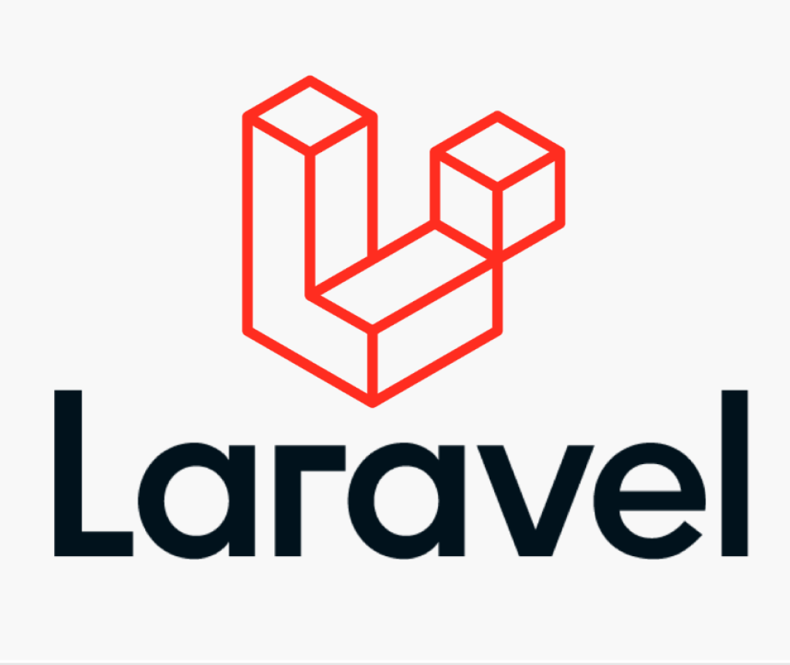

Laravel est un Framework de développement Web open source écrit en PHP qui suit le modèle MVC(modèle-Vue-Contrôleur). Il a été créé par Taylor Otwell en 2011 pour faciliter le développement d’application web robuste et évolutives. Laravel offre une variété de fonctionnalités pour aider les développeurs à créer des applications Web de haute qualité, telles que la gestion de l’authentification, les systèmes de routage, les gestionnaires d’évènements, et de nombreuses autres fonctionnalités utiles pour le développement Web moderne. Laravel est devenu l’un des Framework les plus populaires en PHP en raison de sa convivialité, de sa documentation complète et de sa communauté active. Les développeurs peuvent également étendre les fonctionnalités de Laravel en utilisant des packages tiers ou créer leurs propres packages pour les réutiliser dans des projets futurs.

1. GITHUB



GitHub est une plateforme de développement de logiciels qui permet aux développeurs de collaborer sur des projets de logiciels, de suivre les versions et de gérer des codes sources. Fondée en 2008, elle héberge des projets de logiciels open-source ou propriétaires, offrant des fonctionnalité d’hébergement de code source, de suivi de bugs, de gestion de projet, de contrôle de version et de collaboration pour les équipes de développement. GitHub est devenu la plus grande communauté de développement de logiciels au monde, avec des million d’utilisateurs actifs.

1. WINDESIGN

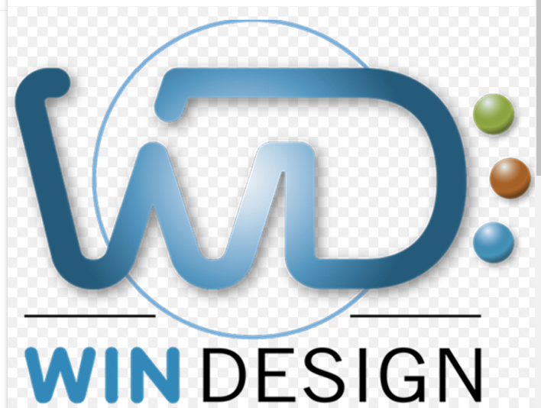

Windesign est un outil de modélisation et de conception des systèmes d’information développé par la société française Groupe OnePoint. Il s’agit d’un logiciel de conception de logiciels qui permet aux utilisateurs de créer des modèles de systèmes d’information tels que des architectures fonctionnelles, des diagrammes de processus de métier et des diagrammes UML (Unified Modeling Language). Windesign est une solution tout-en-un qui permet aux équipes de concevoir, de modéliser et de déployer des systèmes d’information de manière efficace et rapide. C’est un outil très utile pour les architectes logiciels, les analystes métier, les développeurs et les ingénieurs afin de collaborer et de travailler ensemble sur des projets informatiques complexes.

1. TAILWIND CSS

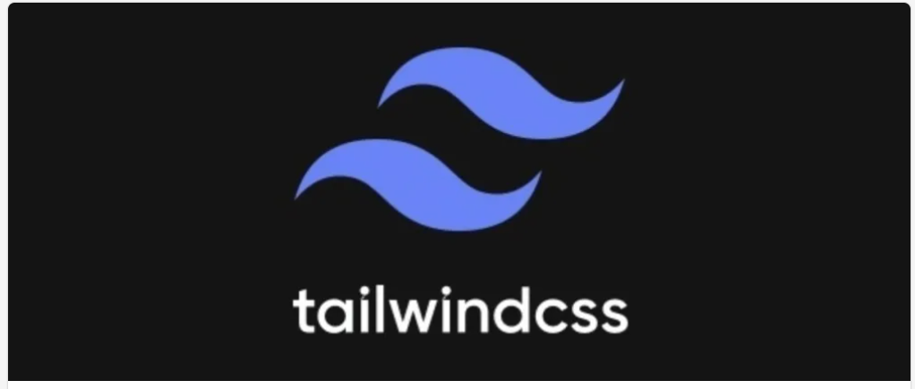

Tailwind CSS est une bibliothèque de classes CSS préconstruites qui facilite la création des designs personnalisés pour les sites web. Contrairement aux autres Framework CSS qui propose un ensemble d’éléments d’interface utilisateur prédéfinis tels que des couleurs, des tailles de polices, des espacements, des bordures et plus encore. Ces éléments peuvent être combinés pour créer des designs uniques et personnalisés. Avec Tailwind CSS, les développeurs peuvent facilement construire des sites web vraiment responsives et modernes, toute en économisant un temps précieux en conception et en développement